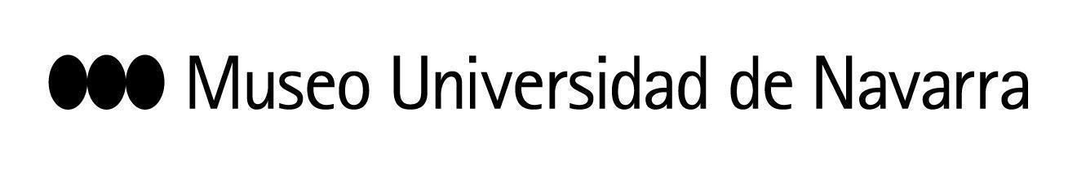

**EL MUN EXPONE EL LEGADO ARTÍSTICO INÉDITO   
DE RAFAEL LEVENFELD**

**El MUN inaugura esta tarde una muestra con la obra fotográfica más destacada   
del que fuera su director artístico**

*Pamplona, 9 de octubre de 2024* - El Museo Universidad de Navarra inaugura hoy, miércoles 9, la exposición “Rafael Levenfeld. Fotógrafo”, que incluye obra no expuesta hasta el momento del que fuera su director artístico. A las 19h. tendrá lugar una masterclass con Valentín Vallhonrat (comisario de la muestra junto a Ignacio Miguéliz) y el experto en fotografía Santiago Olmo, seguida de la apertura de la sala Torre. El aforo de la masterclass está completo.

El director del MUN, Jaime García del Barrio, ha recordado su figura “poliédrica” por los múltiples papeles que interpretó en el mundo de la fotografía: en 1980, fundó la revista *PhotoVision* junto a Joan Fontcuberta, Ignacio González y Adolfo Martínez; también comisarió numerosas exposiciones para instituciones como Fundación “la Caixa”, el Museo Nacional de Arte de Catalunya (del que fue asesor), Fundación Telefónica, Museo Nacional Centro de Arte Reina Sofía, y el Museo Universidad de Navarra, del que fue director artístico hasta su fallecimiento; sin olvidar su propia producción artística.

Rafael Levenfeld (1955 - 2023) comenzó sus primeras series fotográficas en 1976. Valentín Vallhonrat ha puesto en valor los esfuerzos tanto de Levenfeld como de su generación por dotar a la fotografía de un lugar y una comprensión de los que carecía en esos momentos, fuera de ámbitos como los concursos, las agrupaciones o el mundo universitario, así como su “férreo compromiso” con el espacio artístico.

Sus trabajos le acreditaron como uno de los jóvenes que protagonizaron la renovación de los lenguajes fotográficos en España. Vallhonrat ha destacado la originalidad de sus obras, capaces, por ejemplo, de transformar espacios “aparentemente anodinos”, como heredero de una tradición del surrealismo que dota a los lugares de “un punto irónico”, mediante la singular aparición de su propia figura.

Profundamente conocedor de los procesos de producción de la fotografía, Levenfeld incluyó en algunas de sus creaciones la intervención fotográfica, primero manual: a través de técnicas de pintura, ilustración o el empleo de químicos; y, posteriormente, incorporando las posibilidades que le ofrecían los medios digitales, que le permitieron experimentar con obras compuestas por múltiples tramas o capas, jugando con diferentes tejidos, materiales (como el cristal o el jabón) y texturas, resultando en la creación de nuevos mundos y espacios, para, como ha señalado Vallhonrat, “hacer ficción”.

En síntesis, la muestra presenta un “trabajo inédito de gran calidad y originalidad”, ha relatado el comisario, lo que hace de esta una exposición “para disfrutar y ver los detalles en los que se esconde gran sabiduría”.

**GALERÍAS DE OBRAS Y FOTOS DE SALA:**  
<https://museo.unav.edu/prensa/rafael-levenfeld-fotografo>

**CONTACTO PRENSA MUSEO:**   
Marta Vidán / [mvidan@unav.es](mailto:mvidan@unav.es) / museo.unav.edu / 948 425600 - ext. 803409